COMBUSTIBLES LIMPIOS Y RENOVABLES

Introducción

Al comenzar nuestro estudio describimos el modelo energético como altamente dependiente de los hidrocarburos. Los mismos, al ser no renovables, podrán disponerse sólo por algunas décadas más en el caso del petróleo y gas natural, y un par de siglos en el caso del carbón. Pero además los tres son contaminantes (el carbón, si bien el más duradero, es el de mayor impacto ambiental negativo) contribuyendo su combustión al calentamiento global.
A través de este capítulo abordaremos las características, aplicaciones y potencialidades de los combustibles “limpios y renovables”, que intentan resolver el problema planteado, dividiendo nuestro estudio en dos etapas.
En primer lugar, se estudiarán los llamados “biocombustibles”, los cuales a su vez pueden clasificarse en tres subgrupos: el biodiesel, el bioetanol y el biogas.
En segundo lugar, nos referiremos al hidrógeno, que responde a un principio de obtención diferente, y por sus características implica otro tipo de tecnologías.
En líneas generales, los aquí llamados “combustibles limpios y renovables” (CLR) tienen la ventaja de permitir las mismas aplicaciones en las que convencionalmente se emplean hidrocarburos, sin provocar la contaminación de estos últimos.
Dentro de los biocombustibles este menor impacto ambiental se produce no porque la quema esté excenta de liberación de CO2, humos y otros productos de combustión, sino porque a diferencia de los hidrocarburos de yacimiento como el petróleo, el gas natural y el carbón, no incorporan –en principio- o incorporan menor cantidad de CO2 adicional a la atmósfera. Esto se debe a que al proceder de la biomasa, que se genera a partir del CO2 de la atmósfera, su combustión devuelve a la atmósfera lo que ella tenía, en un ciclo balanceado.
Sin embargo, los cultivos energéticos, entrañan graves problemas de cara a la equidad social, los cuales serán mencionados.
En cuanto al Hidrógeno, su producto de combustión es la propia materia prima de la cual se obtiene: agua.
En todos los casos existe otra gran ventaja: a diferencia del petróleo y los hidrocarburos de yacimiento, son combustibles renovables.

I. Biocombustibles

Los biocombustibles se obtienen a partir de la biomasa, cuya definición general es la masa de toda la materia de los seres vivos, la cual se forma a partir de la acción de las plantas verdes (autótrofas) capaces de convertir materia inorgánica en orgánica, mediante la fotosíntesis o acción de la luz solar.
Desde un punto de vista más específicamente energético, se llama biomasa a la materia originada en procesos biológicos, sean estos naturales o artificiales, que pueden aplicarse a la generación de energía. A diferencia de los hidrocarburos la biomasa es renovable y está distribuida en toda la superficie del planeta.
Hay entonces biomasa natural, que provee la naturaleza sin la acción del ser humano, biomasa residual como residuos o subproductos de procesos agrícolas, ganaderos, industriales, urbanos, etc (tales como residuos de poda o cosechas, o el bagazo, aserrines, cáscaras, residuos orgánicos urbanos o excremento de animales). Entre los residuales es de gran importancia el residuo de la cosecha del maiz. Finalmente deben considerarse los cultivos energéticos que son realizados exprésamente para la generación de biocombustible, tales como la remolacha, el maiz o ciertas oleaginosas.
Desde el punto de vista del proceso de obtención, la biomasa puede utilizarse en modo directo, como el caso de la recolección de leña, o bien el combustible se obtiene a partir de un proceso determinado. En el siguiente cuadro se distinguen los tres subgrupos mencionados mas arriba, en función de su proceso de obtención:

PROCESO DE OBTENCION | BIOCOMBUSTIBLE
Fermentación alcohólica de remolacha, maiz, sorgo, caña de azucar o cereales, producida por levaduras, se obtiene alcohol y agua, más dióxido de carbono. Cuando se parte de cereales, que son secos, se debe incluir una hidrólisis ácida en el proceso. | Bioetanol
Transformación en ácidos grasos, obteniéndose un producto similar al diesel a través de un proceso de esterificación, del que se obtienen también glicerina y jabón | Biodiesel
Descomposición anaeróbica a partir de residuos orgánicos (en general excrementos animales) realizada por bacterias. | Biogas

Vamos a pasar ahora a un estudio mas detallado de estos tres biocombustibles.

Bioetanol

Cuando Henry Ford creó, en la primera década del siglo XX el modelo T, esperaba que el combustible usado fuera el etanol. A inicios de los años 20 la Standard Oil Company comercializaba un combustible con 25 % de bioetanol, pero debido al alto costo del maiz, dejó de usarse. En los 30, mas de 2000 estaciones de servicio del Medio Oeste de Estados Unidos comercializaban el “gasohol” pero los bajos precios del petróleo en expansión terminaron por eliminar esta usanza.
El bioetanol o etanol de biomasa se obtiene, como ya se dijo, a partir del maiz, el sorgo, la remolacha o la caña de azucar.
Por un proceso de fermentación similar al de la cerveza, mediante levaduras, los almidones se convierten en azúcares y estos en etanol.
Brasil (45 %) es un país pionero en su producción en las últimas décadas y junto con Estados Unidos (44 %) concentran casi el 90 % del total mundial.
En efecto, luego de la crisis petrolera de los 70 Brasil incursiona en esta industria y hoy cuenta con 4 millones de hectáreas dedicada a la caña de azucar con el propósito de producción de bioetanol.
En una medida muy inferior, lo producen la Unión Europea y la India.
El Bioetanol se mezcla en una proporción de alrededor del 10 al 22 % con la nafta, produciendo el consecuente ahorro de petróleo y reducción de emisiones contaminantes, y mejorando el octanaje del combustible. En estas proporciones puede aplicarse sin problema alguno a motores nafteros convencionales, aunque también se usan mezclas de mayor % de etanol (e inclusive puede aplicarse en estado puro), como el caso del E85. Son varias las fábricas automotrices que han desarrollado motores aptos para funcionar solo con etanol (GM, Ford, FIAT, Wolksvagen)
El etanol tiene una presión de vapor inferior al combustible convencional procedente de hidrocarbura, lo que redunda en menor liberación de vapores.
La siguiente tabla compara los principales parámetros de la nafta (gasolina) convencional y el etanol:

PARÁMETRO | NAFTA | ETANOL
Calor específico (kJ/kg)  Octanaje  Calor latente de vaporización (kJ/kg)  Temperatura de ignición (°C)  Relación estequiométrica aire/combustible | 34 900  91/80  376-502  220  14,5 | 26 700  109/98  903  420  9

El principal problema ambiental del bioetanol es la liberación de aldehídos mayor que la de la gasolina; sin embargo este acetaldehido proveniente del uso de alcohol es menos dañino que el formaldehído producido por la combustión de la nafta.

Biodiesel

El biodiesel es considerado por muchos como el combustible renovable con mayor potencial de desarrollo en el mundo.
Aunque su nombre lleva la palabra “diesel” no hay hidrocarburos presentes en él.
Se puede usar puro o mezclado con gasoil en cualquier proporción, en cualquier motor diesel.
De hecho, a inicios del Siglo XX, Rudolf Diesel utilizó aceite de maní en el primer motor de su invención. Nuevamente, con el descenso de los precios del petróleo el biodiesel dejó de utilizarse, volviendo a considerarse como alternativa y producirse luego de la gran crisis petrolera de los 70’s.
A diferencia del etanol que es un alcohol, el biodiesel es un éster que puede fabricarse a partir de distintos tipos de aceites vegetales y/o grasas animales como por ejemplo el girasol, palma, soja, etc. y también sebo. Esto permite al campo y a la industria del aceite una nueva posibilidad de comercialización y diversificación de su producción.
También pueden utilizarse aceites de cocina reciclados.
Alemania es el principal productor de Biodiesel (65% de la producción mundial), seguido por Francia (17%), y los Estados Unidos (10%).
El proceso se denomina transesterificación, y a través del mismo los aceites orgánicos con combinados con alcohol (metanol o etanol) y modificados químicamente para formar ésteres grasos como el éster metílico o éster etílico.
Tecnicamente se obtiene de remover las moleculas de trigliceridos de los aceites vegetales, en forma de glicerina y un poco de jabon. La glicerina y jabon precipitan y el líquido que flota es el biodiesel (el éster) que se succiona.
Las moleculas del biodiesel asi obtenido son más simples que en los hidrocarburos, ya que no contienen sulfuro y otros contaminantes asociados a los fosiles.
Contiene ademas un 10 % de oxigeno.

Trigliceridos (grasas o aceites) + alcohol (etanol o metanol) ====>
Biodiesel + Glicerina

Al igual que en el caso del etanol, estos ésteres pueden utilizarse puros o mezclados con combustible diesel común, normalmente en una proporción del 20 % (B20) y utilizados en motores de ignición / compresión (diesel).
En el transporte terrestre es frecuente el uso de mezclas, mientras que en embarcaciones hay muchos modelos que utilizan ya el biodiesel puro.

Ventajas del biodiesel
- El biodiesel es más seguro que el diesel de petróleo ya que tiene un punto de ignición mas alto (147 ºC vs 51 del diesel común).
- El biodiesel reduce significativamente la emisión de sólidos (humos y hollines)
- El biodisel reduce la emisión de monóxido de carbono (CO) pues tiene una combustión más completa.
- Las emisiones del biodiesel son menos agresivas para la salud. Su olor (comparable al de las “papas fritas” es menos desagradable, es menos irritativo a los ojos)
- Salvo su incompatibilidad con el cemento, puede almacenarse en cualquiera de las modalidades en que se almacena el diesel de petróleo.
Un fabricante de Hawai ofrece el siguiente cuadro comparativo de propiedades entre biodiesel y diesel común.
PROPIEDAD | UNIDAD | Diesel s/  DIN 51606 | Biodiesel
Ignición | ⁰C | 100 min. | 170
Agua y Sedimentos | % Volumen | - | <0.005
Residuos de Carbon | % en peso | 0.30 max. | 0.07
Ceniza sulfatada | % en peso | - | 0.008
Viscosidad a 40 F | CST | 3.5 – 5.0 | 4.9
Azufre | % en peso | 0.01 max. | 0.00
Glicerina total | % en peso | 0.25 max. | 0.16

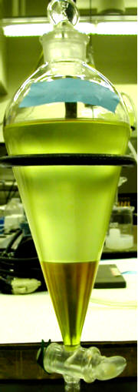
Obtención de biodiesel

Los cultivos energéticos y un problema ético

Al considerar el bioetanol o el biodiesel, no sólo puede pensarse en obtenerlos a partir de biomasa natural o residual (que sería lo aconsejable), sino que existe la posibilidad de realizar cultivos especialmente con el fin de producirlos, llamados cultivos energéticos.
Puede tratarse de árboles de rápido crecimiento (álamos hírbridos, sauces), arbustos, pastizales (switchgrass).
Pero también la caña de azucar o el maíz pueden ser cultivados especialmente para la producción de bioetanol, o cultivar oleaginosas para la producción de biodiesel.
Se suele proponer que estos cultivos se realicen en terrrenos agrícolas “no necesarios para alimentos” ni pasturas, o en zonas poco aprovechables para estos fines, ya que no se requerirían condiciones climáticas o del terreno similares a las necesarias para la alimentación humana.
Sin embargo, desde un punto de vista de mercado, la tendencia es que muchas áreas utilizadas o potencialmente utilizables para la producción de alimentos, se comienzan a usar para cultivos energéticos simplemente porque la ecuación económica costo-beneficio resulta más rentable en este último caso.
Esto presenta un problema alimentario y en última instancia ético: a medida que haya menos tierras dedicadas a la producción de alimentos porque resulta menos rentable, habrá una presión sobre los precios de estos últimos, debido a la menor oferta. Esto implica mayor carestía y menor acceso de los más pobres a la alimentación básica.
En última instancia se estaría privilegiando un combustible barato para quienes lo consuman, a una alimentación barata y universal.
Se debe recordar que la población mundial se incrementa por sobre el 1,5 % anualmente, mientras que las tierras cultivables por distintas razones (erosión, desertificación) disminuyen 2 % todos los años, y esto sin tomar en cuenta la disminución de tierras cultivadas con alimentos debido a los cultivos energéticos.
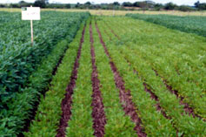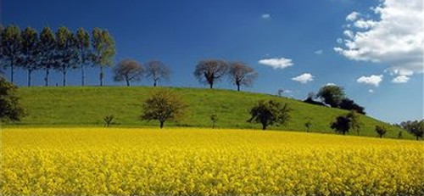
Cultivos energéticos
Biogas
El biogas es un combustible que se genera usualmente a partir de biomasa residual, por lo que no constituye una amenaza contra la alimentación humana.
Se produce a partir de desechos (restos vegetales y más generalmente excremento de animales, que requieren menos tiempo de producción que aquellos) a través de microorganismos, las bacterias anaeróbicas.
Para ello la biomasa debe disponerse en recipientes debidamente acondicionados a una temperatura adecuada (normalmente no menos de 18- 20 ºC) llamados biodigestores para que el proceso de biodegradación anaeróbico ocurra.
En líneas generales en zonas tropicales la biodegradación ocurrirá más rápido.
El gas así obtenido contiene metano entre 45 y 65 %, el resto es mayormente CO2, y puede haber hasta un 3 % de sulfuro de hidrógeno y 1 % de hidrógeno.
El biogas tiene un poder calorífico levemente inferior al gas natural.
Puede ser utilizado para toda combustión a gas (cocinas, hornos, estufas, calefones, secadores, calderas) y también puede utilizarse para producir electricidad mediante plantas productoras a gas.
Un biodigestor de estiercol que reciba 20 Kg diarios generará el biogas necesario para alimentar una cocina para que funcione de 4 a 5 hs diarias.
En ocasiones es necesario un tratamiento adicional para reducir el sulfuro de hidrógeno, ya que en caso de pérdidas puede ser peligroso.

Ventajas

- Al partir de biomasa no agrega CO2 neto en atmósfera (a diferencia del gas natural
- Al tratarse de biomasa residual, no invita a la realización de cultivos energéticos con el problema alimentario ya señalado
- Mejora las condiciones higiénicas al reducir excrementos, disminuyendo la cantidad de huevos de gusanos y moscas
- Disminución de la recolección de leña y protección de la forestación
- Generación descentralizada y/o comunitaria de energía
- En el caso del biodigestor alimentado con estiercol, el residuo puede utilizarse como fertilizante
- Impacto beneficioso en la economía familiar y comunitaria

Biodigestores

Hay diversos diseños de plantas para producción de biogas pero los más comúnes son el indio, también llamado de dosel flotante y el chino o de domo fijo.
El biodigestor indio se desarrolla en la India luego de la segunda guerra, con objetivos energéticos. Es un digestor que funciona con presión constante y es de muy facil preparación. En China en los 50 la idea se toma y modifica, no con fines energéticos sino con fines sanitarios y agrícolas: eliminar excrementos, vectores infecciosos y malos olores, y producir abono.
Existen digestores de segunda y tercera generación, que combinan distintos tipos en una estructura más compleja, por ejemplo el de laberinto que al cabo del recorrido de más de 20 metros, desemboca en una cámara principal similar al indio.

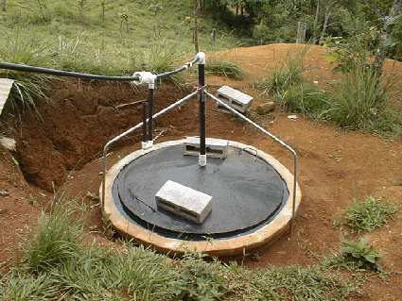

Vistas de biodigestores
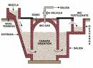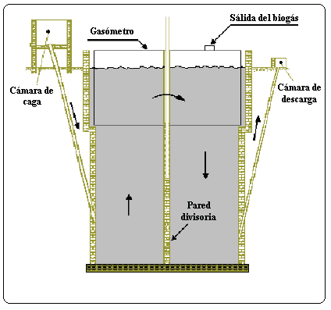

Modelo chino Modelo indio

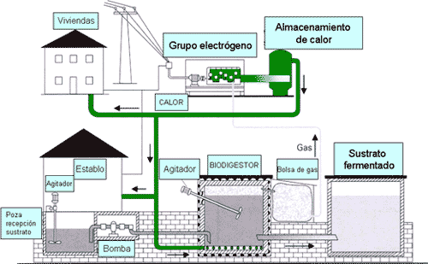

Circuito completo en planta productora de biogas

Briqueta
Las briquetas son bloques sólidos combustibles, y pueden también incluirse en los biocombustibles (biocombustible sólido)
Pueden aplicarse directamente a estufa, chimeneas, calderas, salamandras, hornos, etc.
Las briquetas reciben el nombre por su forma de cilindro o ladrillo, y proceden de biomasa natural o residual compactada como por ejemplo aserrín o residuos de fábricas de muebles, restos de bagazo de caña de azucar, de algodón, biomasa residual urbana o mezclas. Se los aglomera con agua o con otros residuos orgánicos.
Las briquetas cumplen con las características de la biomasa de superficie, es decir no implican aporte neto de CO2 a la atmósfera, y al ser residuales previenen de la deforestación atribuible en algunos casos a la leña.

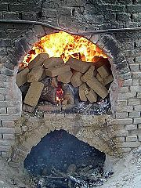
Horno a briqueta

Gas natural comprimido

Esta teconología no se basa en un biocombustible, ya que se trata del propio gas natural de yacimiento (hidrocarburo), pero su aplicación a motores de combustión interna produce una reducción en las emisiones contaminantes respecto de la nafta.
El Gas Natural Comprimido (GNC) es gas natural almacenado altas presiones, de entre 250 y 200 bar. Este gas es principalmente metano, y producen menos CO2 por unidad de energía generada que los hidrocarburos pesados.
El gas se transporta por redes de alta presión y es comprimido en estaciones de servicio especializadas en GNC. Muchos vehículos son fabricados para uso naftero, pero mediante una adaptación posterior, se tornan compatibles con el funcionamiento a GNC.
En un automotor con motor de ciclo Otto de 4 tiempos, se sustituye el combustible convencional (nafta) por gas que ingresa junto con el aire al motor en una relación estequiométrica de 14,7 partes de aire a 1 de combustible.
Esta dosificación se logra mediante el regulador de gas.
El automotor pasa a ser dual, pudiendo funcionar tanto a nafta como a gas.
El uso de gas no es más peligroso que la nafta, de hecho aquel tiene un punto de ignición de 650 ºC vs 250 ºC de las naftas. Se almacena en cilindros estrictamente fabricados y probados según normas ISO 9001.
Argentina es uno de los países con mayor difusión de esta tecnología, gracias a planes iniciados a mediados de los 80’s, alcanzando un 20 % del parque automotor del país.
Entre las ventajas se cuentan no sólo la menor emisión de CO2 sino también los menores residuos carbonosos, situación benigna tanto para la salud humana como para la vida útil del motor.
Por otro lado la relación costo de combustible / distancia recorrida, es mucho menor
La velocidad del frente de llama es baja y por ende el automovil tiene un andar
menos brusco con menor esfuerzo en las partes móviles.
Un inconveniente es la autonomía de los vehículos: con un tanque de gas lleno se logran autonomías de entre 120 a 200 Km dependiendo del vehículo y el diseño de los cilindros. No siempre hay estaciones de GNC dentro de ese rango, obligandose al paso a alimentación naftera.
Dado que los motores nafteros en principio no están optimizados para GNC, se tendrá una pérdida de potencia del 10 %.

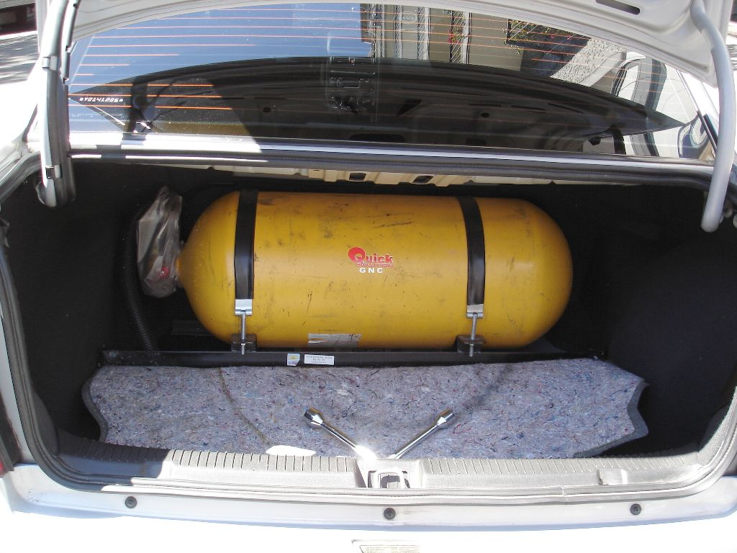
Baúl de automovil donde se ha colocado el tanque de GNC

En el caso de los motores a inyección también puede aplicarse GNC, pero existen algunas cuestiones a resolver. Al no haber carburador sino inyectores gobernados por computadora, se debe ajustar la programación a las características y tiempos de pasaje del gas. Esto exige la incorporación de dispositivos electrónicos adicionales como el emulador y el variador de avance.

Naftas sin plomo

En Argentina y otros países se ha sustituido también el tetraetilo de plomo que se usaba como antidetonante de naftas, por oxigenantes tales como el eter metil terbutilico. Sin embargo hay evidencias de que este último tiene un impacto ecológico negativo por sus residuos en el agua. Con lo cual, llamar nafta “ecológica” a la nafta sin plomo es una falacia, no sólo por los problemas del eter metil terbutilico sino porque toda nafta, al ser combustionada, contribuye al efecto invernadero y emite contaminantes.
II. El Hidrogeno como Combustible
El hidrógeno (H) es el átomo más pequeño, liviano y abundante del Universo, también es abundante en la Tierra, y al ser más liviano que el aire es volatil, por lo que su combustión debe realizarse en modo controlado y en condiciones de confinamiento. Sin embargo, al no hallarse aislado en la Naturaleza hay que producirlo.
El H combustiona con facilidad en presencia de oxígeno. Las características de tal combustion son:

- El poder calorífico es alrededor del triple del del gas natural
- Este alto poder aumenta la eficiencia de la combustión, pero también la hace potencialmente más riesgosas sino se cumplen las medidas de seguridad.
- No libera (o libera un mínimo de) contaminantes. El producto de combustión es agua (se obtiene tanta agua como la necesaria para obtener esa cantidad de H) cerrando perfectamente con el ciclo hídrico.

Además de esto, el H como combustible presenta las siguientes ventajas:

- Puede obtenerse del agua, por ende está disponible ampliamente en todo el planeta (no sigue una distribución geográfica caprichosa como la de los hidrocarburos)
- Es muy liviano, motivo por el cual se utiliza como combustible para vuelos espcaiales.
- Para el mismo peso de combustible permitiría a un vehículo recorrer una distancia 23 % mayor que con metanol, 33 % mayor que con electricidad y
45 % mayor que con nafta (gasolina).
d) Es almacenable y transmisible

Una limitante que presenta es que no puede ser usado como fuente de energía primaria, es decir, se requiere de otra fuente inicial para obtnerlo a partir del agua disociando las moléculas de ésta última, y en este proceso se gastará más energía que la que va a poner a disposición el hidrógeno obtenido.
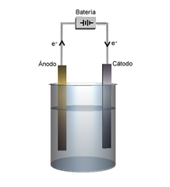
Uno de los métodos para disociación del H es la electrólisis, que se logra sometiendo el agua a una corriente eléctrica.
Tal procedimiento obviamente requiere de electricidad, y para no tornar contaminante el conjunto del ciclo energético, será necesario que esa electricidad se obtenga de fuentes limpias y renovables (solar, eólica).
Es un procedimiento caro que requiere de más energía que la del hidrógeno obtenido.

Cuba electrolítica

Existen distintas fuentes primarias de ELR que pueden utilizarse a la electrólisis para obtención de H. Se han diseñado plataformas flotantes marítimas con generadores eólicos cuya electricidad generada permite la electrólisis del agua y la producción de H. La plataforma puede desplazarse en función de la optimización del viento y la productividad.

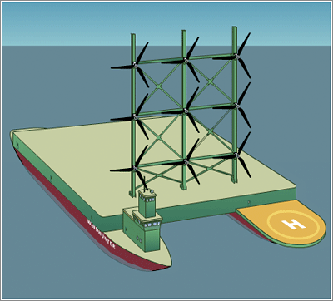
Planta marítima eólica para la producción de H por electrólisis

El H también puede obtenerse a partir del metano, en presencia de agua y un catalizador, obteniéndose monóxido o dióxido de cabono y dihidrógeno libre.

CH4 + H2O => CO + 3H2 o bien CH4 + 2H2O => CO2 + 4H2

El hidrógeno también puede obternerse de los gases de coque en la industria metalúrgica.
Se están buscando diversas maneras más baratas de producir hidrógeno, por ejemplo
a través del almidón de la papa o del maiz, aunque la velocidad de producción es muy baja, aspecto en cuya mejora se centra la investigación.

Aplicaciones

El H tiene obviamente diversas aplicaciones químicas, metalúrgicas, etc.
Aquí nos interesan las aplicaciones energéticas.
El H líquido se usa hace tiempo como combustible para naves espaciales.
También resulta obvio que el hidrógeno puede reemplazar el gas natural en cocinas, hornos, estufas, con la observación de que al ser mucho más explosivo su transporte y manipulación requiere de cuidados especiales.
Un problema de la combustión del H, es que se generan altas temperaturas de hasta 3000 ºC, lo que complica el uso de materiales en los equipos.

Una de los usos más prometedores del hidrógeno es su empleo como combustible para motores, entre otras aplicaciones, de automotores.

Existen tres tecnologías diferentes, la primera de ella con dos variantes:

- Motor de combustión interna: 1 a) Motor de 4 tiempos de Ciclo Otto (similar al naftero) alimentado con H, y 1.b) Motor Wankel de tipo rotativo (con la limitación de que no puede separarse totalmente el aceite del H y hay emisiones adicionales). Estas dos tecnologías producen emisiones de agua pero también de CO2, aunque con contaminación menor a las del motor a hidrocarburo
- Turbinas de gas: a partir de los gases de escape generados que mediante una turbina accionan una dínamo o generador eléctrico.
- Motor eléctrico con pilas o celdas de combustible de H. Esta es realmente no contaminante, ya que su producto de combustión es agua. Se trata de un dispositivo electroquímico, una batería, al que ingresan en forma controlada H y oxígeno para producir una corriente eléctrica más calor.

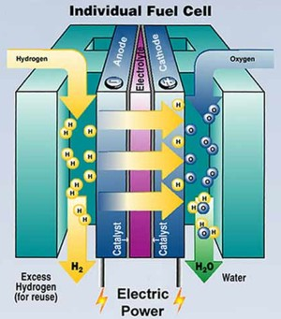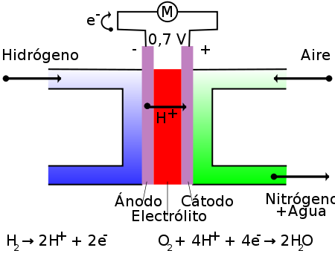

Esquemas de pilas de combustible

Desafíos

Los principales inconvenientes del H son por un lado energéticos / tecnológicos, ya que se necesita una fuente primaria de energía, que gastará más energía que la que producirá el H.
Debemos preguntarnos entonces en qué casos se justifica el H, es decir, cuando no puede aplicarse directamente la fuente primaria.
Por otro lado si esta fuente primaria es contaminante, por ejemplo, si para generar el H por electrólisis se utilizan centrales eléctricas térmicas o nucleares, aunque el H generado luego no contamine, la contaminación en el proceso de producción será mayor que si se hubiera utilizado la fuente contaminante (por ejemplo hidrocarburo) directamente en la aplicación final.
Por otro lado hay todavía grandes inconvenientes económicos: el costo de producción de H es muy elevado, y los motores o pilas de combustible siguen siendo caros.
No obstante, se estima que hacia 2020 el 20 % del parque automotor en algunos países será a H, y, aunque de costo elevado, ya existen modelos comerciales a H en circulación hace varios años.

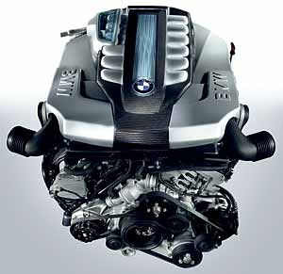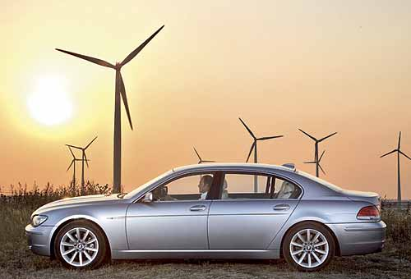
Automóvil con motor eléctrico alimentado a H
Motor de H

